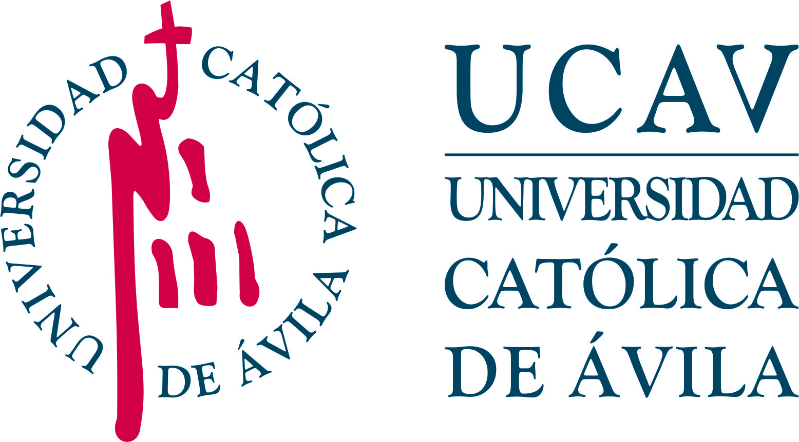 | Impreso: ED-CO
SOLICITUD DE COTUTELA INTERNACIONAL
DE TESIS DOCTORAL

DATOS PERSONALES Y SOLICITUD
NOMBRE: Pulse aquí para escribir.
1º APELLIDO: Pulse aquí para escribir. |  | 2º APELLIDO: Pulse aquí para escribir.
Nº DNI/TIE/PASAPORTE Pulse aquí para escribir.
CORREO ELECTRÓNICO (Obligatorio): Pulse aquí para escribir.
PROGRAMA DE DOCTORADO EN EL QUE ESTÁ MATRICULADO:
CALIDAD AGROALIMENTARIA Y MEDIO AMBIENTE POR LA UNIVERSIDAD CATÓLICA DE ÁVILA
Solicita a la Comisión Académica del Programa de Doctorado autorización para la realización de su Tesis Doctoral en RÉGIMEN DE COTUTELA con
Universidad: Pulse aquí para escribir.
País: Pulse aquí para escribir.
que se desarrollará en el marco de un convenio específico de acuerdo con la normativa aprobada por la Universidad Católica de Ávila.

Director/a de la tesis doctoral | Doctorando/a solicitante
Firma del Director/a de tesis doctoral  (firma ológrafa, digital/electrónica o escaneada)  Pulse aquí para escribir.  (indicar nombre y apellidos del Director/a de tesis doctoral)  Haga clic aquí o pulse para escribir una fecha. | Firma del solicitante  (firma ológrafa, digital/electrónica o escaneada)  Haga clic aquí o pulse para escribir una fecha.

RESOLUCIÓN DE LA COMISIÓN ACADÉMICA
La Comisión Académica del Programa de Doctorado en CALIDAD AGROALIMENTARIA Y MEDIO AMBIENTE POR LA UNIVERSIDAD CATÓLICA DE ÁVILA, vista la solicitud presentada, acuerda
AUTORIZAR LA COTUTELA SOLICITADA
DESESTIMAR LA COTUTELA SOLICITADA POR LOS SIGUIENTES MOTIVOS:
Pulse aquí para escribir.
El Presidente de la Comisión Académica del Programa de Doctorado
(firma ológrafa, digital/electrónica o escaneada)
Pulse aquí para escribir.
(indicar nombre y apellidos del Director/a de tesis doctoral)
Haga clic aquí o pulse para escribir una fecha.

COMISIÓN ACADÉMICA DEL PROGRAMA DE DOCTORADO

